吴照银 金益基金投资决策委员会主席

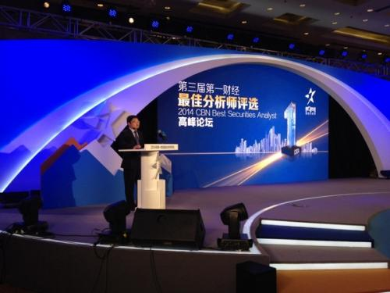

报告人简历：

吴照银，金益基金投资决策委员会主席，原安信证券首席策略师、执行董事，原国联安基金首席宏观策略分析师、基金经理，之前在中海基金、中国人保资产管理公司从事投资研究工作。

**报告题目：宏观大类资产配置及投资策略研究**

报告提纲：一、当前宏观经济形势及投资时钟

二、本轮股市行情的非常态特征及背后逻辑

三、未来大类资产配置思路、股市投资策略

报告时间：2015年4月 27日，下午3: 00-4:30

报告地点：经济与管理学院 702